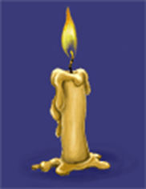
ДЫХАТЕЛЬНАЯ ГИМНАСТИКА В КАРТИНКАХ.

Свеча

Встать, принять исходное положение "стоя", ноги на ширине плеч, сделать глубокий вдох носом, выдыхать медленно ртом, задувая плавно свечку (полоску бумаги).

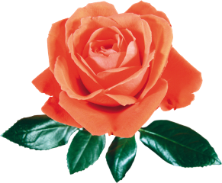

Ароматный цветок
Дети представляют перед собой цветок и медленно вдыхают носом его запах, затем медленно выдыхают.

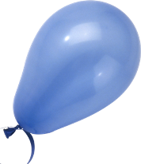
Воздушный шарик

Полностью выдохнуть воздух через рот и не дышать в течении нескольких секунд. Затем наполнить легкие воздухом за несколько коротких, активных вдохов через нос.
Попросить детей сделать более глубокий вдох носом и развести руки в стороны, как будто они надули шар, а затем, постепенно сводя руки, издавать звук Ш-Ш-Ш и выдыхать, как будто шарик сдувается. ( игра для детей 2-3 лет)
Ветер  Сделать глубокий вздох носом. На одном выдохе усиливать и ослаблять попеременно звук  Ф-ф-ф-ф-ф-ф-ф  Каша кипит  Сесть, ноги вперёд, одна рука на живот, другая - на грудь.  Втягивая живот и набирая воздух в грудь, сделать вдох. Опуская грудь и выпячивая живот, - выдох. При выдохе громко произносить звук «Ф». | 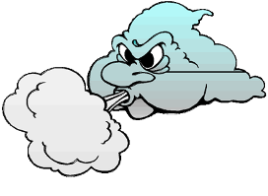  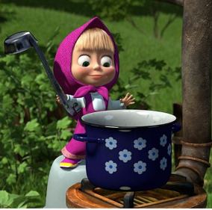
Буль-буль  Налейте в стакан воду, дайте ребенку трубочку, и пусть дует в нее, пока хватит сил.  Под водой  Зажать нос и присесть, как будто спрятались под воду. Посидеть, сосчитав до пяти. Встать, убрать руку от носа. Сделать глубокий вдох носом. | 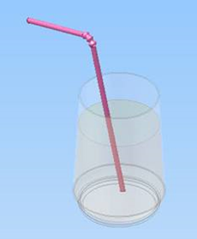
Подготовила :Гусева М. А. 2020

